Лабораторная работа №9

НПИбд-03-23

Дмитриев Владимир Константинович

Содержание

# 1 Цель работы

Познакомиться с операционной системой Linux. Получить практические навыки работы с редактором Emacs.

# 2 Задание

1. Открыть emacs.
2. Создать файл lab07.sh с помощью комбинации Ctrl-x Ctrl-f (C-x C-f).
3. Наберите текст:

HELL=Hello  
function hello {  
 LOCAL HELLO=World  
 echo $HELLO  
}

1. Сохранить файл с помощью комбинации Ctrl-x Ctrl-s (C-x C-s).
2. Проделать с текстом стандартные процедуры редактирования, каждое действие должно осуществляться комбинацией клавиш:
   * 5.1. Вырезать одной командой целую строку (С-k).
   * 5.2. Вставить эту строку в конец файла (C-y).
   * 5.3. Выделить область текста (C-space).
   * 5.4. Скопировать область в буфер обмена (M-w).
   * 5.5. Вставить область в конец файла.
   * 5.6. Вновь выделить эту область и на этот раз вырезать её (C-w).
   * 5.7. Отмените последнее действие (C-/).
3. Познакомиться с командами по перемещению курсора:
   * 6.1. Переместите курсор в начало строки (C-a).
   * 6.2. Переместите курсор в конец строки (C-e).
   * 6.3. Переместите курсор в начало буфера (M-<).
   * 6.4. Переместите курсор в конец буфера (M->).
4. Научиться управлять буферами:
   * 7.1. Вывести список активных буферов на экран (C-x C-b).
   * 7.2. Переместитесь во вновь открытое окно (C-x) o со списком открытых буферов

и переключитесь на другой буфер.

* 7.3. Закройте это окно (C-x 0).
* 7.4. Теперь вновь переключайтесь между буферами, но уже без вывода их списка на экран (C-x b).

1. Научиться управлять окнами.
   * 8.1. Поделите фрейм на 4 части: разделите фрейм на два окна по вертикали (C-x 3), а затем каждое из этих окон на две части по горизонтали (C-x 2).
   * 8.2. В каждом из четырёх созданных окон откройте новый буфер (файл) и введите несколько строк текста.
2. Ознакомиться с режимом поиска.
   * 9.1. Переключитесь в режим поиска (C-s) и найдите несколько слов, присутствующих в тексте.
   * 9.2. Переключайтесь между результатами поиска, нажимая C-s.
   * 9.3. Выйдите из режима поиска, нажав C-g.
   * 9.4. Перейдите в режим поиска и замены (M-%), введите текст, который следует найти и заменить, нажмите Enter , затем введите текст для замены. После того как будут подсвечены результаты поиска, нажмите ! для подтверждения замены.
   * 9.5. Испробуйте другой режим поиска, нажав M-s o. Объясните, чем он отличается от обычного режима?

# 3 Теоретическое введение

Emacs — один из наиболее мощных и широко распространённых редакторов, используемых в мире UNIX. По популярности он соперничает с редактором vi и его клонами. В зависимости от ситуации, Emacs может быть:

* текстовым редактором;
* программой для чтения почты и новостей Usenet;
* интегрированной средой разработки (IDE);
* операционной системой;

Всё это разнообразие достигается благодаря архитектуре Emacs, которая позволяет расширять возможности редактора при помощи языка Emacs Lisp. На языке C написаны лишь самые базовые и низкоуровневые части Emacs, включая полнофункциональный интерпретатор языка Lisp. Таким образом, Emacs имеет встроенный язык программирования, который может использоваться для настройки, расширения и изменения поведения редактора. В действительности, большая часть того редактора, с которым пользователи Emacs работают в наши дни, написана на языке Lisp.

# 4 Выполнение лабораторной работы

На первом этапе выполнения работы я произвёл установка Emacs, т.к изначально он не был предустановлен на мою виртуальную машину (рис. [1]) - (рис. [2]).

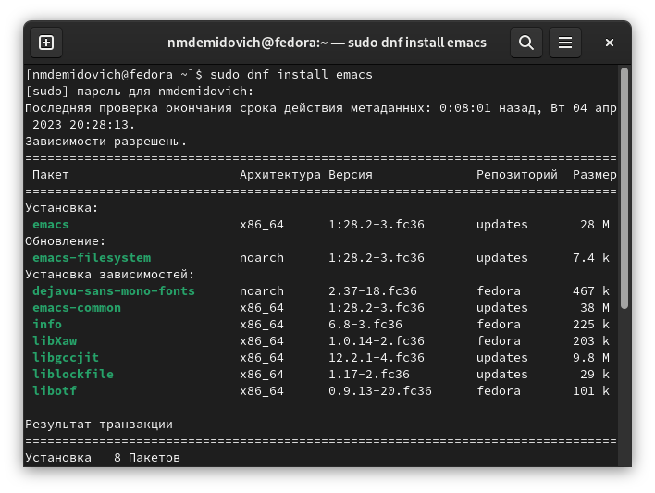

Figure 1: Начало процесса установки Emacs

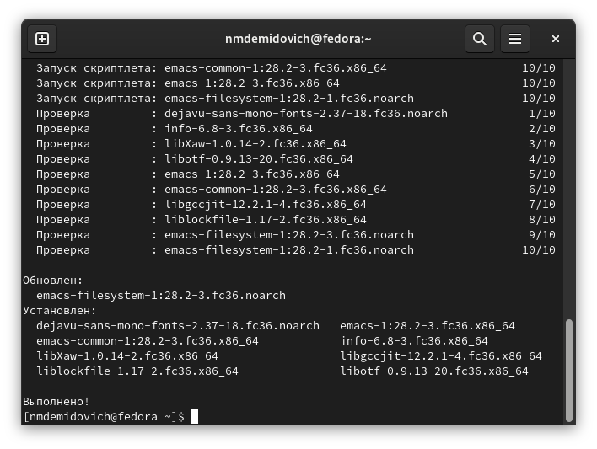

Figure 2: Конец процесса установки Emacs

Далее я создал каталог lab07 и файл lab07.sh с помощью комбинации Ctrl-x Ctrl-f и открыл его с помощью Emacs (рис. [3]) - (рис. [4]):

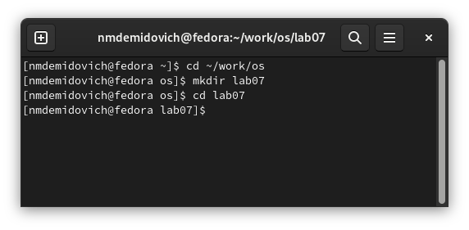

Figure 3: Создание каталога lab07 и файла lab07.sh

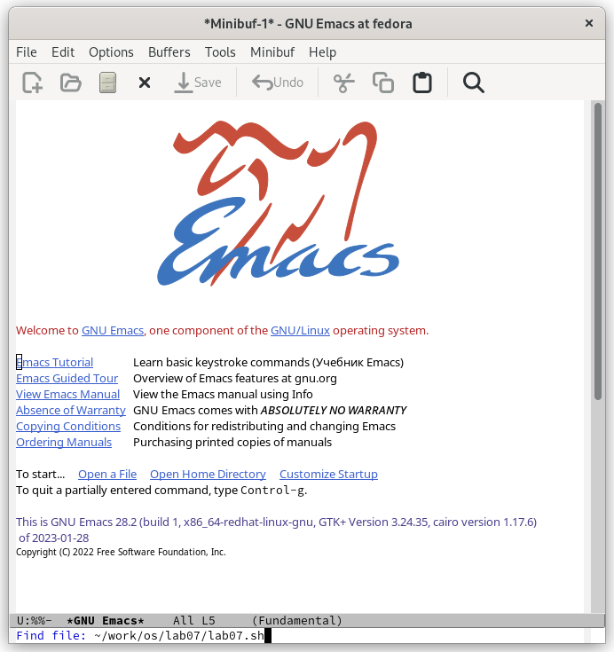

Figure 4: Запущенный Emacs

Далее я приступил к его редактированию и ввёл следующий текст (рис. [5]):

HELL=Hello  
function hello {  
 LOCAL HELLO=World  
 echo $HELLO`  
}  
echo $HELLO  
hello

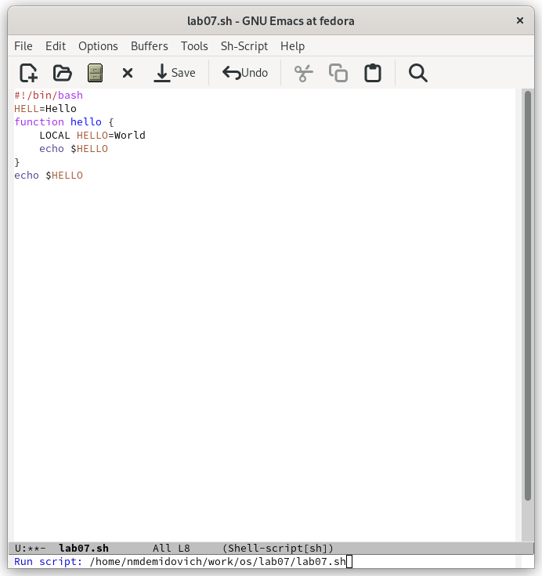

Figure 5: Вставка текста

Затем я сохранил файл с помощью комбинации Ctrl-x Ctrl-s и проделал с текстом следующие стандартные процедуры редактирования (пункт №5 из заданий лабораторной работы):

* 5.1. Вырезал одной командой целую строку (С-k) (рис. [6]):

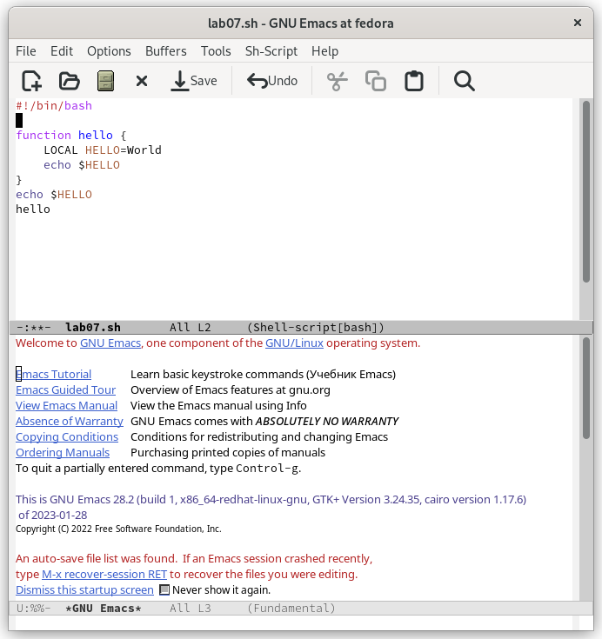

Figure 6: Вырезка строки

* 5.2. Вставил эту строку в конец файла (C-y) (рис. [7]):

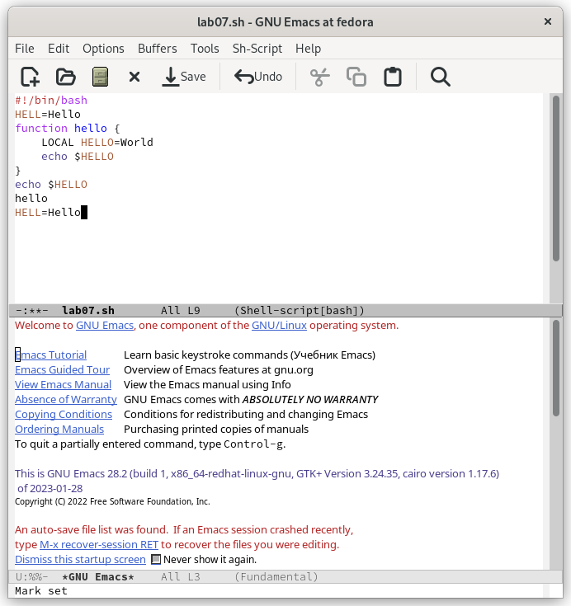

Figure 7: Вставка строки в конец файла

* 5.3. Выделил область текста (C-space) (рис. [8]):

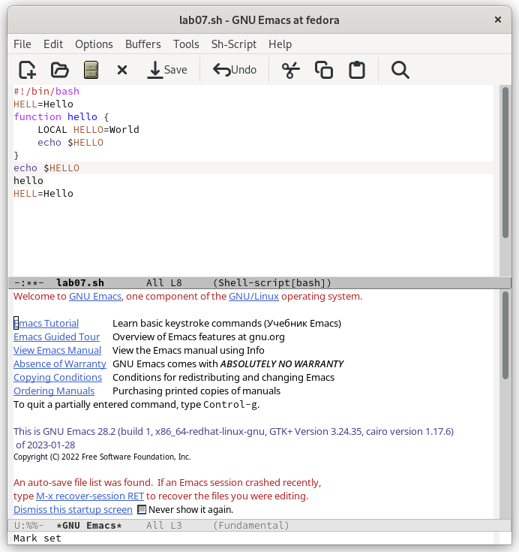

Figure 8: Выделение области текста

* 5.4. Скопировал область в буфер обмена (M-w).
* 5.5. Вставил область в конец файла (рис. [9]):

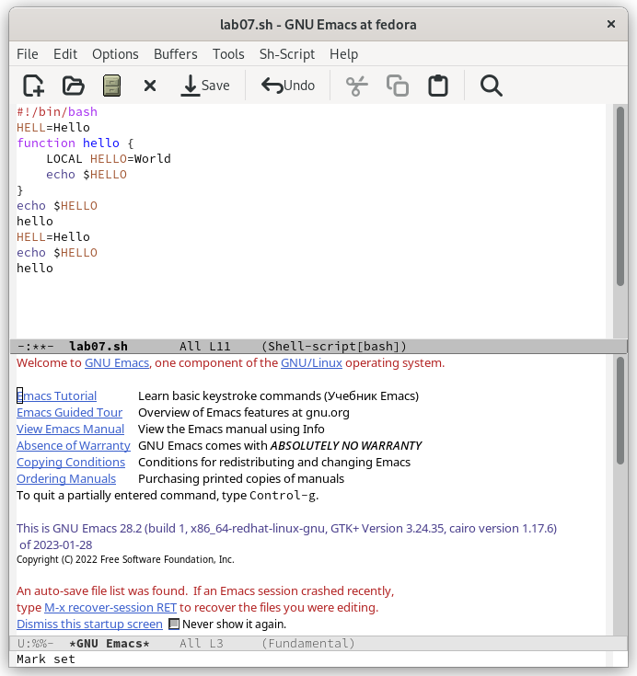

Figure 9: Выделение области текста

* 5.6. Вновь выделил эту область и на этот раз вырезал её (C-w) (рис. [10]):

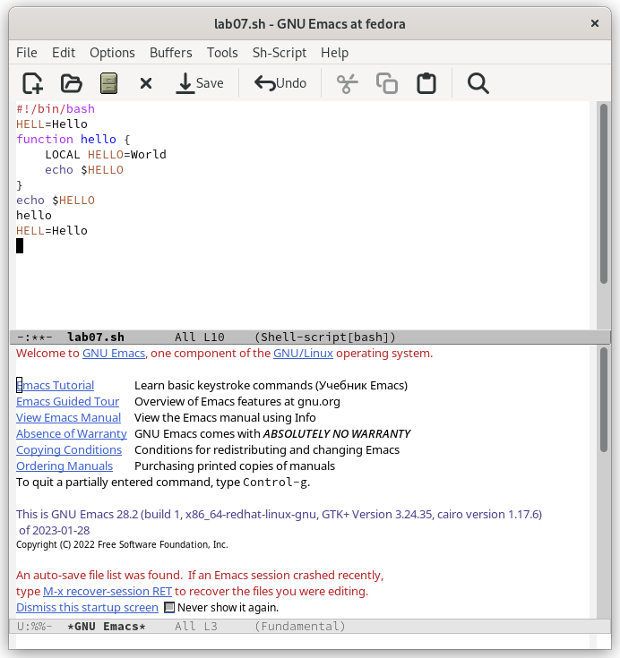

Figure 10: Вырезка области текста

* 5.7. Отменил последнее действие (C-/) (рис. [11]):

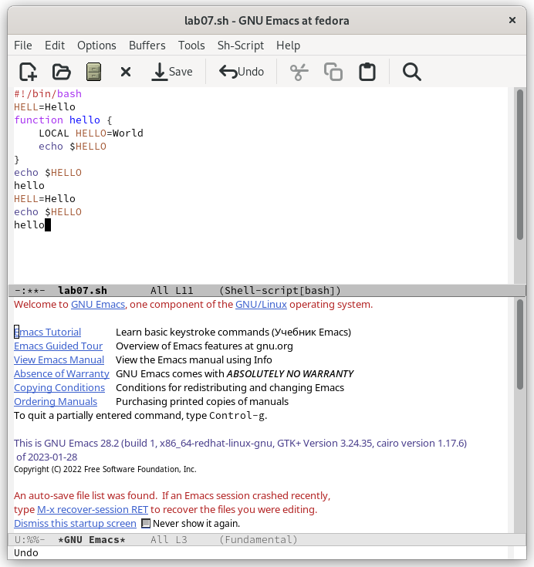

Figure 11: Отмена последнего действия

Далее мною были использованы команды по перемещению курсора (пункт №6 из заданий лабораторной работы):

* 6.1. Переместил курсор в начало строки (C-a) (рис. [12]):

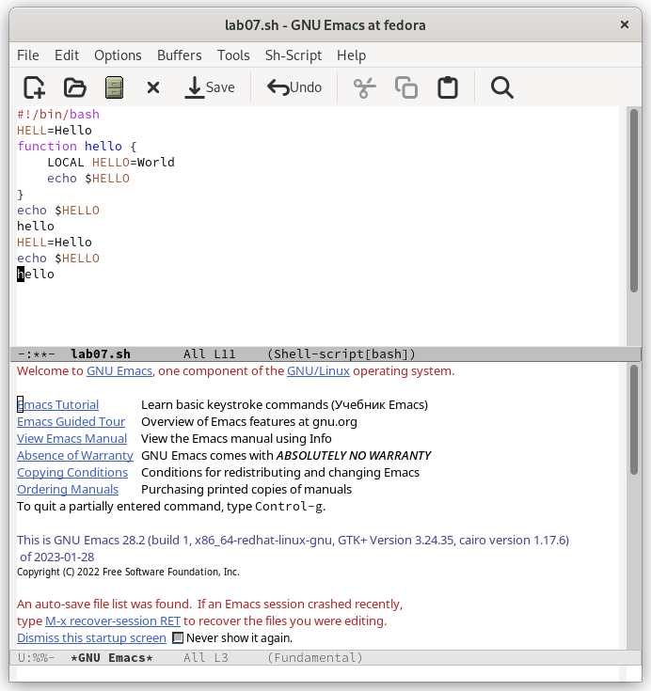

Figure 12: Перемещение курсора в начало строки

* 6.2. Переместил курсор в конец строки (C-e) (рис. [13]):

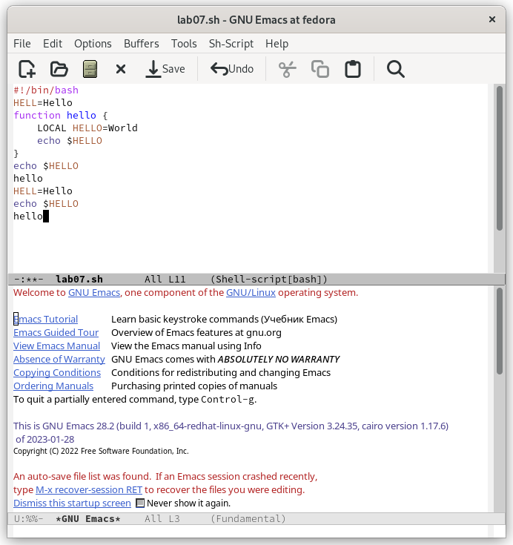

Figure 13: Перемещение курсора в конец строки

* 6.3. Переместил курсор в начало буфера (M-<) (рис. [14]):

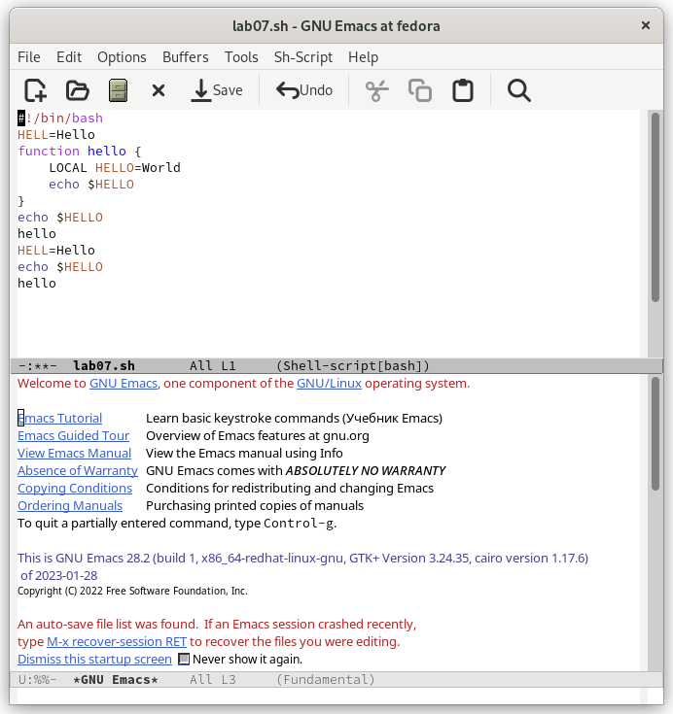

Figure 14: Перемещение курсора в начало буфера

* 6.4. Переместил курсор в конец буфера (M->) (рис. [15]):

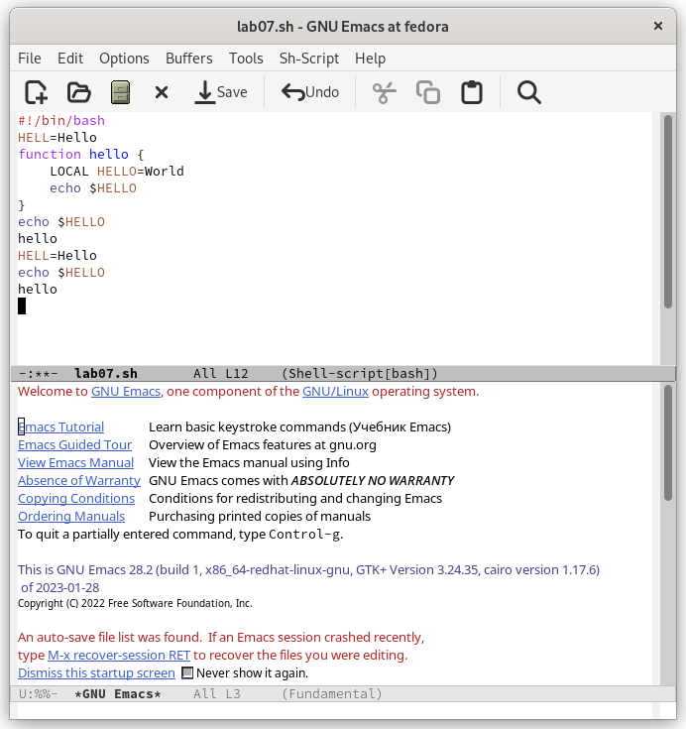

Figure 15: Перемещение курсора в конец буфера

Затем я научился управлять буферами (пункт №7 из заданий лабораторной работы), выполнив следующие действия:

* 7.1. Вывел список активных буферов на экран (C-x C-b) (рис. [16]):

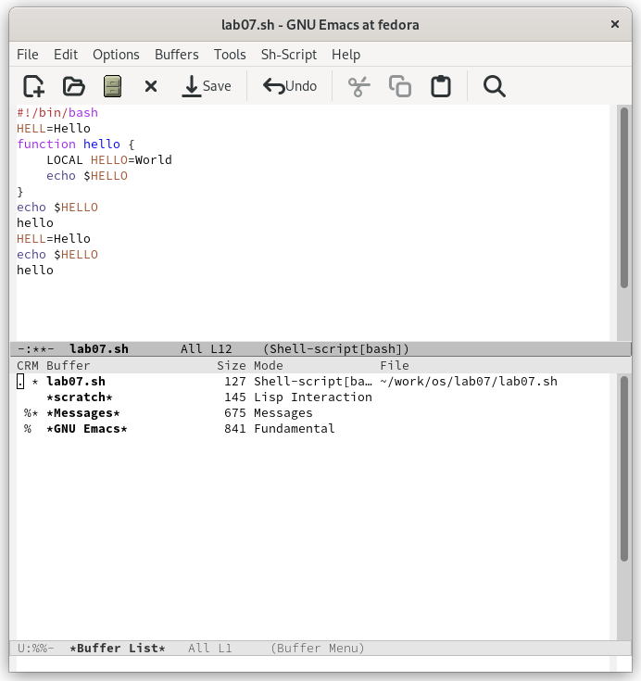

Figure 16: Список активных буферов

* 7.2. Переместился во вновь открытое окно (C-x) o со списком открытых буферов и переключился на другой буфер (рис. [17]):

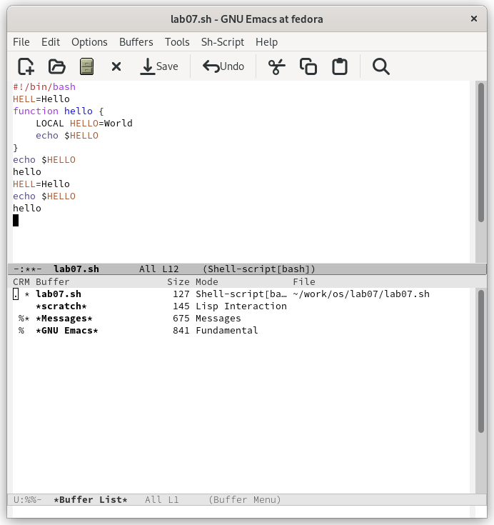

Figure 17: Переключение на другой буфер

* 7.3. Закрыл это окно (C-x 0) (рис. [18]):

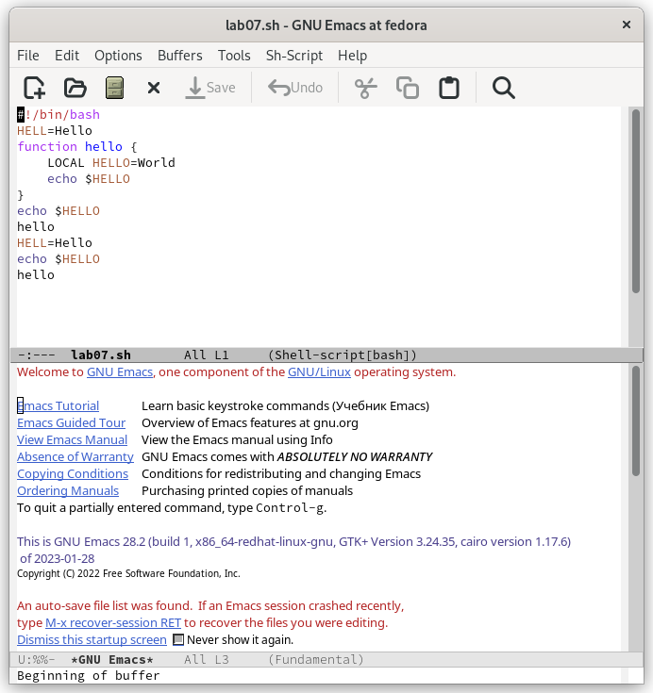

Figure 18: Закрытие окна со списком активных буферов

* 7.4. Теперь вновь переключился между буферами, но уже без вывода их списка на экран (C-x b).

После этого я изучил принцип управления окнами (пункт №8 из заданий лабораторной работы), произведя следующие действия:

* 8.1. Поделил фрейм на 4 части: разделил фрейм на два окна по вертикали (C-x 3), а затем каждое из этих окон на две части по горизонтали (C-x 2) (рис. [19]):

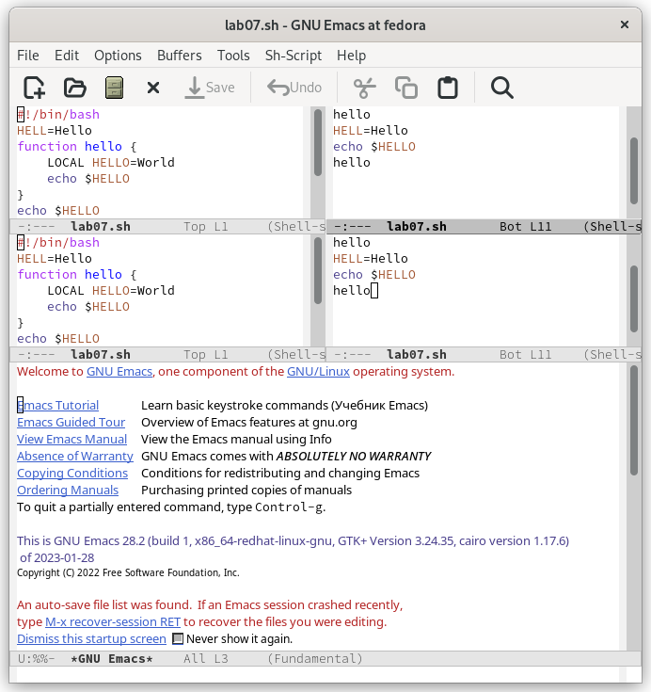

Figure 19: Разделение фрейма на 4 части

* 8.2. В каждом из четырёх созданных окон открыл новый буфер (файл) и ввел несколько строк текста (рис. [20]):

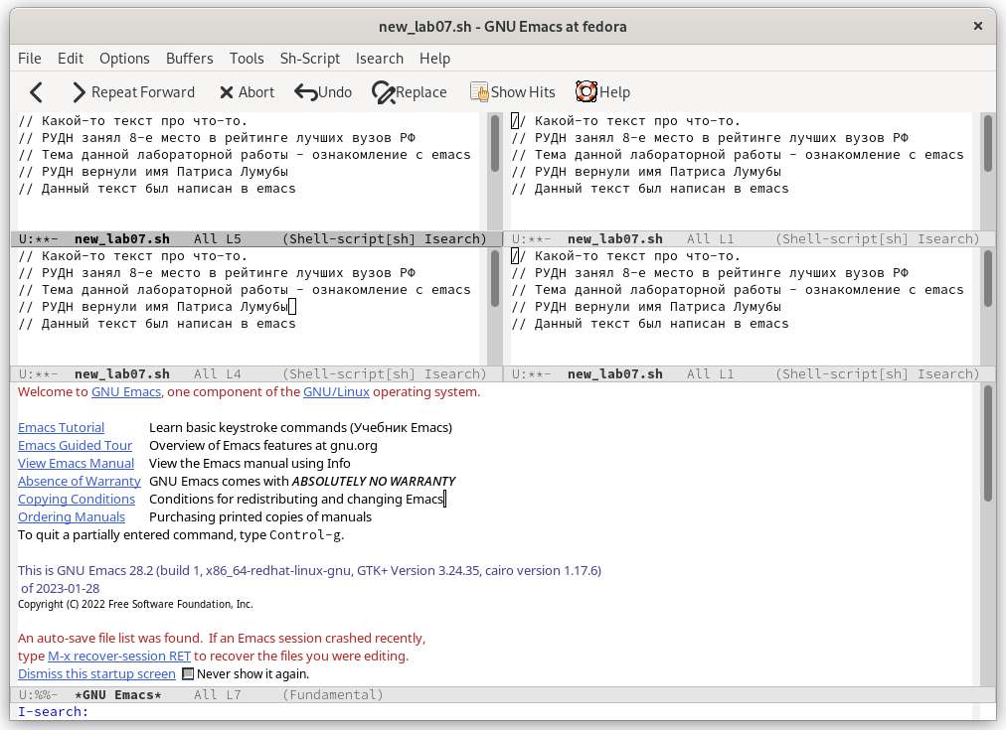

Figure 20: Создание нового буфера

Для этого мною был создан новый файл new_lab07.sh.

И на финальном этапе выполнения данной лабораторной работы я познакомился с режимом поиска в Emacs (пункт №9 из заданий лабораторной работы):

* 9.1. Переключился в режим поиска (C-s) и найдите несколько слов, присутствующих в тексте (рис. [21]):

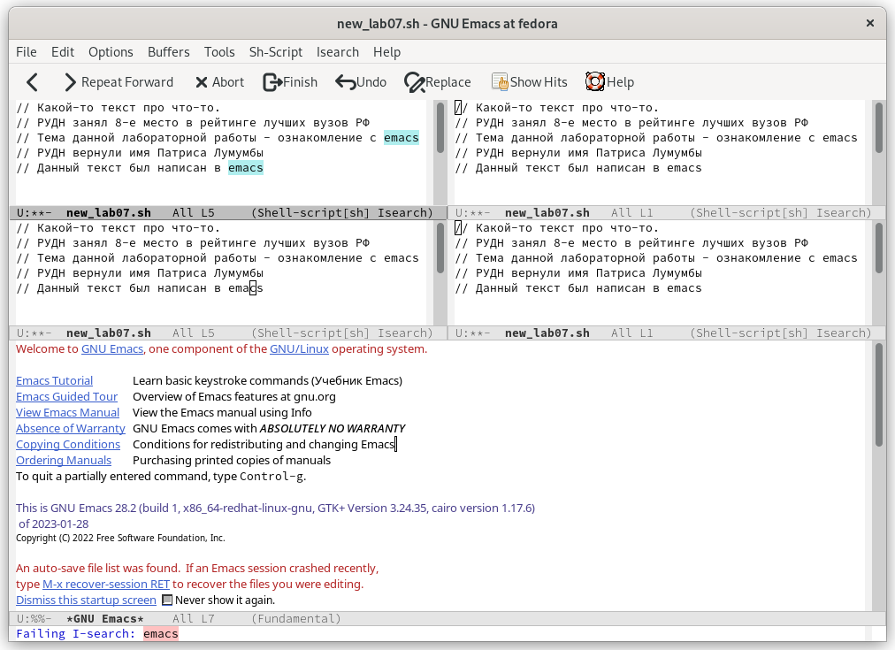

Figure 21: Поиск слов в тексте

* 9.2. Переключился между результатами поиска, нажимая C-s.
* 9.3. Вышел из режима поиска, нажав C-g (рис. [22]):

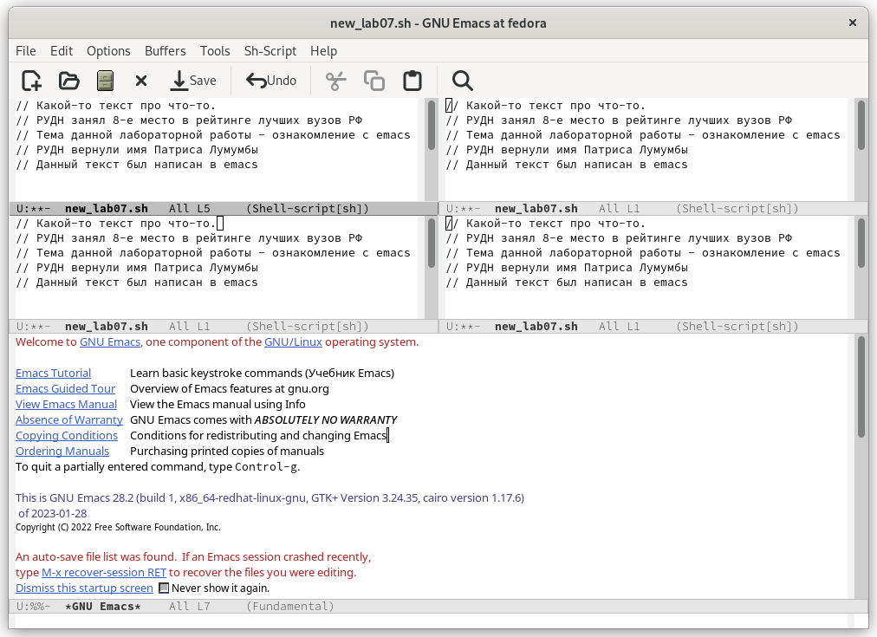

Figure 22: Выход из режима поиска

* 9.4. Перешел в режим поиска и замены (M-%), ввел текст, который следует найти и заменить, нажал Enter, затем ввел текст для замены и нажал ! для подтверждения замены (рис. [23]):

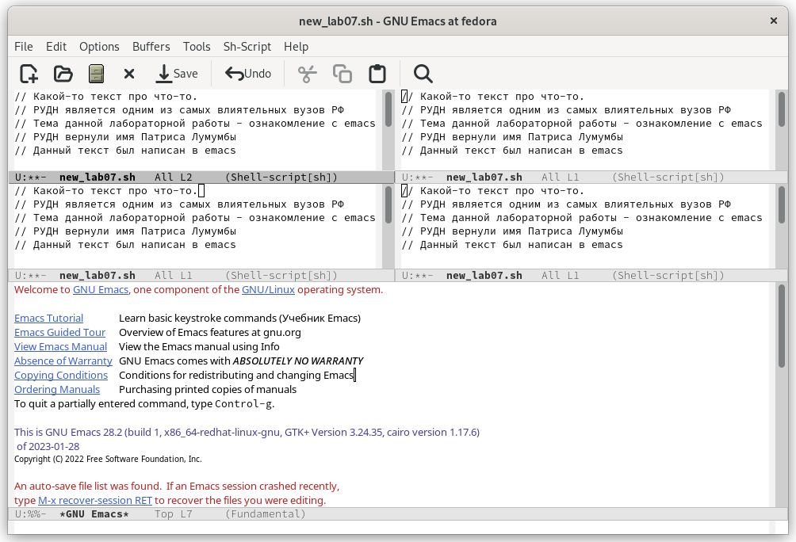

Figure 23: Замена текста

* 9.5. Испробовал другой режим поиска, нажав M-s o. Отличие от обычного режима в том, что тут появляется отдельное окно с текстом из файла с выделенными словами, которые нужно было найти.

# 5 Контрольные вопросы

1. Кратко охарактеризуйте редактор emacs.

Emacs — один из наиболее мощных и широко распространённых редакторов, используемых в мире UNIX. Написан на языке высокого уровня Lisp.

1. Какие особенности данного редактора могут сделать его сложным для освоения новичком?

Большое разнообразие сложных комбинаций клавиш, которые необходимы для редактирования файла и в принципе для работа с Emacs.

1. Своими словами опишите, что такое буфер и окно в терминологии emacs’а.

Буфер - это объект в виде текста. Окно - это прямоугольная область, в которой отображен буфер.

1. Можно ли открыть больше 10 буферов в одном окне?

Да, можно.

1. Какие буферы создаются по умолчанию при запуске emacs?

Emacs использует буферы с именами, начинающимися с пробела, для внутренних целей. Отчасти он обращается с буферами с такими именами особенным образом – например, по умолчанию в них не записывается информация для отмены изменений.

1. Какие клавиши вы нажмёте, чтобы ввести следующую комбинацию C-c | и C-c C-|?

Ctrl + c, а потом | и Ctrl + c Ctrl + |

1. Как поделить текущее окно на две части?

С помощью команды Ctrl + x 3 (по вертикали) и Ctrl + x 2 (по горизонтали).

1. В каком файле хранятся настройки редактора emacs?

Настройки emacs хранятся в файле . emacs, который хранится в домашней дирректории пользователя. Кроме этого файла есть ещё папка . emacs.

1. Какую функцию выполняет клавиша и можно ли её переназначить?

Выполняет фугкцию стереть, думаю можно переназначить.

1. Какой редактор вам показался удобнее в работе vi или emacs? Поясните почему.

Для меня удобнее был редактор Emacs, так как у него есть командая оболочка. А vi открывается в терминале, и выглядит своеобразно.

# 6 Выводы

В результате выполнения данной лабораторной работы я продолжил знакомство с операционной системой Linux и получил практические навыки по работе с редактором Emacs.

# Список литературы

Лабораторная работа №9 (Архитектура ОС)